BANC D’ESSAI POUR L’ALIMENTATION D’ÚNE POMPE AVEC
VIBRATEUR ELECTROMAGNETIQUE ET DES LAMPES ELECTRIQUES

LIVINTI PETRU¹, GHANDOUR MAZEN²

¹ Université “Vasile Alecsandri”du Bacău, Calea Mărăşeşti 156, Bacău, 600115, Roumanie
² Université Libanaise, Place du Musée, Faculté de Génie III, Beyrouth, Liban

Résumé: Le développement des énergies renouvelables a été un sujet de plus en plus important au 21e siècle avec le problème croissant du réchauffement climatique et d'autres problèmes environnementaux. L’énergie solaire photovoltaïque provient de la transformation directe d’une partie du rayonnement solaire en énergie électrique. Dans cet article nous présentons un system photovoltaïque compose de deux panneaux photovoltaïques connectes en parallèle pour la production de l’énergie électrique. Le banc d’essai avec les panneaux photovoltaïques a été réalisé dans le laboratoire de Machines électriques de l’Université « Vasile Alecsandri » de Bacau. Les résultats expérimentaux ont été conformes avec le projet du system photovoltaïque.

Mots-clés: les panneaux photovoltaïques, la pompe avec vibrateur électromagnétique

1. INTRODUCTION

Le développement des énergies renouvelables a été un sujet de plus en plus important au 21e siècle avec le problème croissant du réchauffement climatique et d'autres problèmes environnementaux. Les sources renouvelables alternatives comme l'énergie éolienne, hydraulique, géothermique et l'énergie solaire ont devenus de plus en plus important pour la production d'électricité. L’énergie solaire photovoltaïque provient de la transformation directe d’une partie du rayonnement solaire en énergie électrique. Cette conversion d’énergie s’effectue par le biais d’une cellule dite photovoltaïque (PV) basée sur un phénomène physique appelé effet photovoltaïque qui consiste à produire une force électromotrice lorsque la surface de cette cellule est expose à la lumière. La tension génère peut varier en fonction du matériau utilise pour la fabrication de la cellule. L’association de plusieurs cellules PV en série/parallèle donnent lieu à un générateur photovoltaïque GPV qui a une caractéristique courant tension (I-U) non linéaire présentent un point de puissance maximale. Dans cet article nous présentons un system photovoltaïque compose de deux panneaux photovoltaïques connectes en parallèle pour la production de l’énergie électrique.

2. DESCRIPTION DU STAND expérimental

2.1. Les objectifs de la recherche

“Les objectifs de la recherche en domaine des sources renouvelables sont, [7]:
- La diminution du coût de production de l’énergie électrique produite par les centrales solaires.
- L’amélioration de la qualité de l’énergie électrique fournie par les centrales solaires.
- Des solutions scientifiques pour l’implémentation des sources renouvelables dans des réseaux intelligents, qui assurent les demandes de la fiabilité des systèmes de production, [1].
Le degré de réussite de ces objectifs va conditionner l’amélioration de la qualité de l’énergie électrique produite par des sources renouvelables. Cette amélioration dépendra aussi du prix de ce type d’énergie. Un composant qui a une influence importante pour atteindre ces objectifs sont les structures de commande.
La diminution du coût de l’énergie électrique suppose, entre autres :
- L’augmentation de la fiabilité et de la robustesse des centrales solaires
- La fabrication de panneaux photovoltaïques performants.
- L’augmentation du rendement énergétique.
- La robustesse des algorithmes de contrôle conçus, [2], [3]. “

2.2. Le banc d’essai avec les panneaux photovoltaïques

Le banc d’essai avec les panneaux photovoltaïques a été réalisé dans le laboratoire de Machines électriques de l’Université « Vasile Alecsandri » de Bacau dans le cadre du projet de recherche « Système photovoltaïque - éolien de production de l’énergie électrique » finance de l’AUF Bucarest. Le banc d’essai présente dans la fig. 1 est composé des éléments suivants:
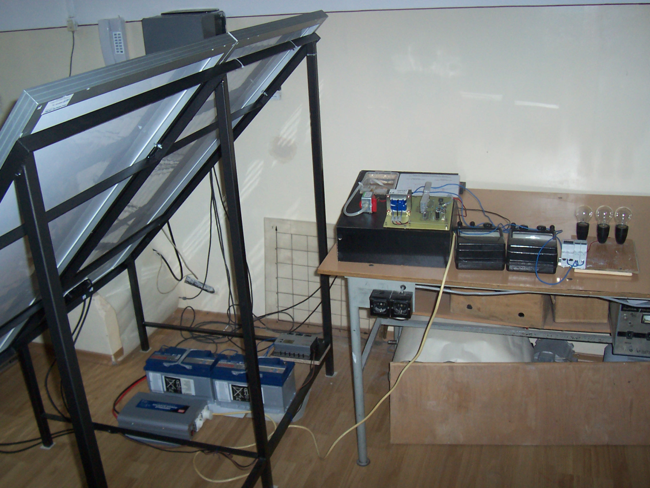
1
6
7
8
9
10
4
3
2
5

Fig. 1. Le banc d’essai avec les panneaux photovoltaïques

1 – les panneaux photovoltaïques;
2 – le régulateur solaire;
3 – les batteries pour le stockage de l'énergie électrique;
4 - l’onduleur 24 Vc.c./ 220 V.c.a.;
5 – interrupteur;
6 – la pompe avec vibrateur électromagnétique;
7 - le réservoir.
8 – ampèremètre
9 – wattmètre
10 – les lampes électriques

Les panneaux photovoltaïques de type BS-185-5M6.1 sont présentes dans la fig. 2. Les caractéristiques du panneau photovoltaïque sont: Chaque module photovoltaïque (Figure 2.) est composée de 72 cellules de silicium monocristallines de 125 mm x 125 mm chacune, connectées en série. Le châssis des panneaux photovoltaïques est réalisé d’angle en aluminium de 35 mm x 35 mm avec une épaisseur de 1,5 mm. Les dimensions d’un module photovoltaïque sont:
- Longueur: 1580 mm;
- Largeur: 808 mm;
- Épaisseur: 46 mm;
- Poids: 15,5 kg.
Les caractéristiques techniques des modules sont:
- Puissance nominale produite: 170 - 190 W;
- Puissance minimum garanti:
- Au minimum 90% de puissance nominale pour une période de plus de 10 ans;
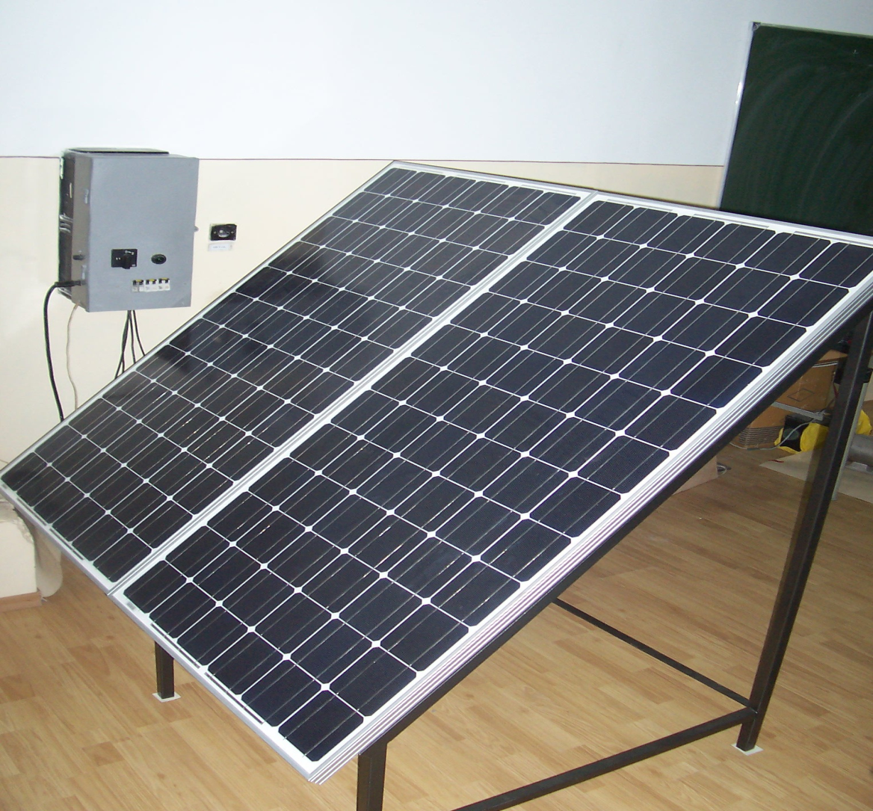
- Au minimum 80% de la puissance nominale pour une période de plus de 25 ans.

Fig. 2 Le panneau photovoltaïque de type BS-185-5M6.1

Le régulateur solaire WRM 15A (Fig. 3) produit de firme WESTERN est une solution complète pour les réalisations de systèmes photovoltaïques off- grid pour alimentation des systèmes électriques de signalisation routiers, systèmes d'éclairage et des systèmes de recharger des batteries. Ce contrôleur modèle utilise la technologie MPPT (Maximum Power Point Tracking), [4], [5], qui comporte un circuit de recherche du point de puissance maximale du module photovoltaïque: indépendamment de la tension de la batterie et de sa l'état, le WRM 15 détecte toujours le point de puissance maximale et optimise l'énergie extraite de chargement la batterie.
Les caractéristiques techniques du WRM 15 A:
• technologie MPPT;
• la tension de PV module 0 à 100 V;
• la puissance maximale de PV: 450 W;
• 18 programmes pour les consommateurs;
• Détection automatique 12/24 V;
• protection contre les surtensions;
• Protection contre l'inversion de batterie;
• Protection contre les surcharges de sortie.
Les batteries pour le stockage d’énergie électrique (fig. 1) ont les caractéristiques suivantes: Tension nominale = 12 V, Capacité de batterie 80 Ah.
Les caractéristiques techniques de l’onduleur sont:
- tension d’entrée : 24 V.c.c
- tension de sortir : 220 V.c.a
- puissance électriques : 1000 W
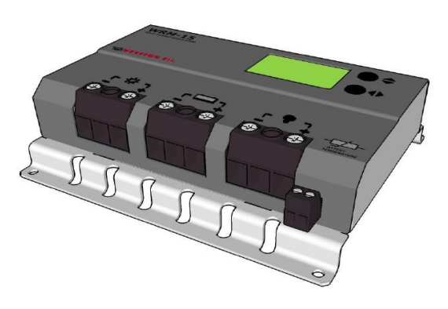

Fig. 3. Le régulateur solaire WRM 15A

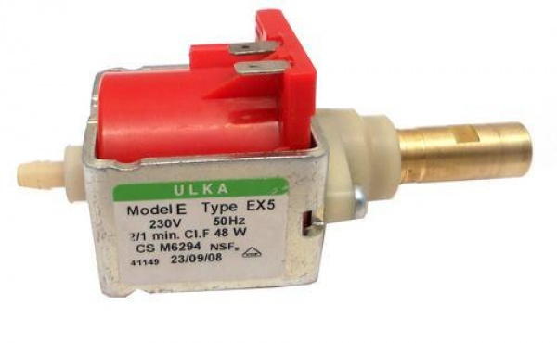
La pompe avec vibrateur électromagnétique présente dans fig. 4 est de type ULKA EX5.

Fig. 4. La pompe avec vibrateur électromagnétique ULKA EX5

La pompe avec vibrateur électromagnétique est fabriquée de firme ULKA modèle E type EX5. Les caractéristiques de la pompe avec vibrateur électromagnétique ULKA EX5 sont les suivants:
- Tension d'alimentation - 230 V.c.a. ;
- Fréquence: 50 Hz;
- Puissance: 48 W;
- Débit: 2 l / min.
Les caractéristiques des lampes sont:
- tension: 220 V.c..a
- puissance electriques: 100 W

3. Les determinations experimentaux

Le schéma électrique du banc d’essai est présent dans la figure 5. Les déterminations expérimentales ont été effectués dans le laboratoire de Machines électriques de l’Université « Vasile Alecsandri » de Bacau. J’ai connecte successivement au sortie d'onduleur la pompe, la pompe et lampe 1, la pompe et le lampe 1 et lampe 2. Les résultats expérimentaux sont présents dans le tableau 1.

Tableau 1

Nr. crt. | U _{batteries} | U _{onduleur} | I (A) | P (W) | Charge
1. | 24.2 | 234 | 0.25 | 38 | Pompe
2. | 23.8 | 233.9 | 0.675 | 140 | Pompe + lampe 1
3. | 23.3 | 233.5 | 1.1 | 240 | Pompe + lampe 1+ lampe 2
4. | 24.5 | 0 | 0 | 0 | L’onduleur est découple.

Les résultats expérimentaux ont été conformes avec le projet du system photovoltaïque.

4. Conclusion

Le banc d’essai avec les panneaux photovoltaïques a été réalisé dans le laboratoire de Machines électriques de l’Université « Vasile Alecsandri » de Bacau dans le cadre du projet de recherche « Système photovoltaïque - éolien de production de l’énergie électrique » finance de l’AUF Bucarest. Le régulateur solaire WRM 15A utilise la technologie MPPT (Maximum Power Point Tracking) pour contrôle le chargement des batteries pour le stockage de l’énergie électrique. Les résultats expérimentaux ont été conformes avec le projet du system photovoltaïque. Je considère que les objectifs du projet de recherche ont été réalisés.

RÉFÉRENCES

[1]. Nabil A. Ahmed, Masafumi Miyatake, A. K. Al-Othman: ”Hybrid Solar Photovoltaic/ Wind TurbineEnergy Generation System with Voltage-based Maximum Power Point Tracking”, Electric Power Components and Systems, Volume 37, Issue 1 January 2009, pages 43 - 60
[2]. D. Rekioua, Z. Roumila et T. Rekioua: ” Etude d’une centrale hybride photovoltaïque - éolien – diesel”, Revue des Energies Renouvelables Vol. 11 N°4 (2008) 623 – 633
[3]. R. Belfkira, C. Nichita, G. Barakat, «Deterministic optimization of a stand-alone hybrid wind/PV system with battery storage», International Review of Electrical Engineering, IREE 2009.
[4]. PETIBON Stéphane: « Nouvelles architectures distribuées de gestion et de conversion de l’énergie pour
les applications photovoltaïques », Thèse- L’Universite de Toulouse, 2009
[5]. Fadat Jérome: Chaîne de conversion d’énergie photovoltqiaue: Commande MPPT,
La revue 3EI nr. 43, Décembre 2005.
[6]. Livinti P. ”Energetică generală”, Editura Casa de Editură Venus Iaşi, 2004, 133 pagini,
ISBN 973-7960-41-6
[7]. http://www.univ-lehavre.fr/recherche/greah/greah3/documents/PCSI_photov

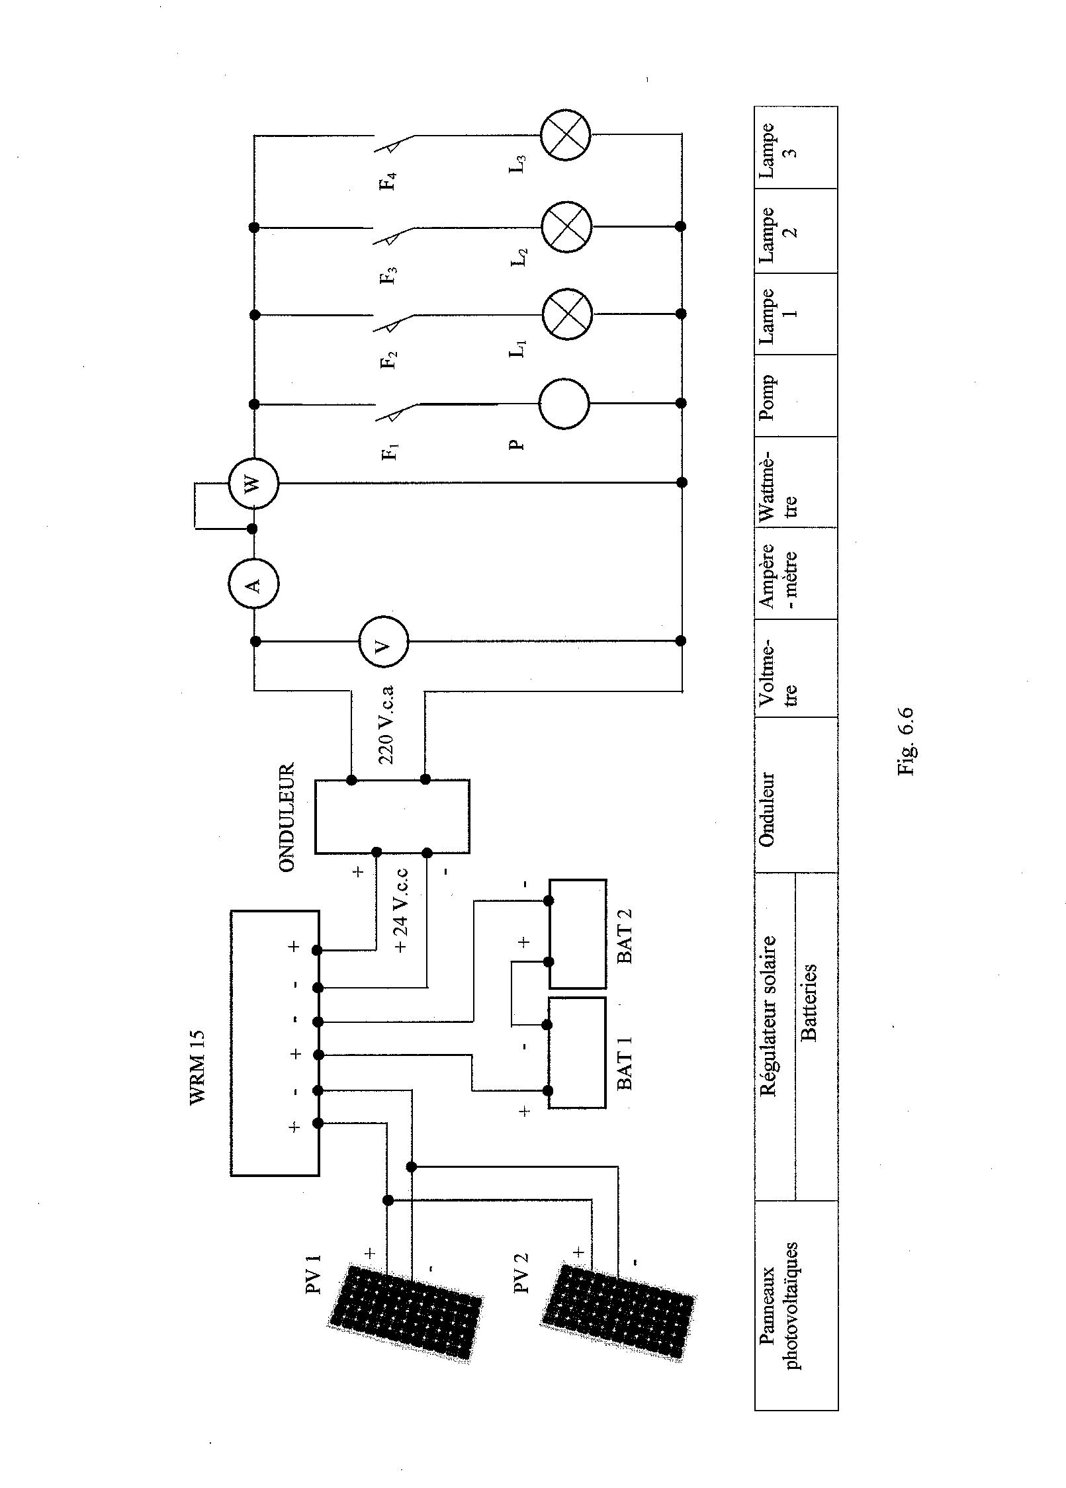

Fig. 5

